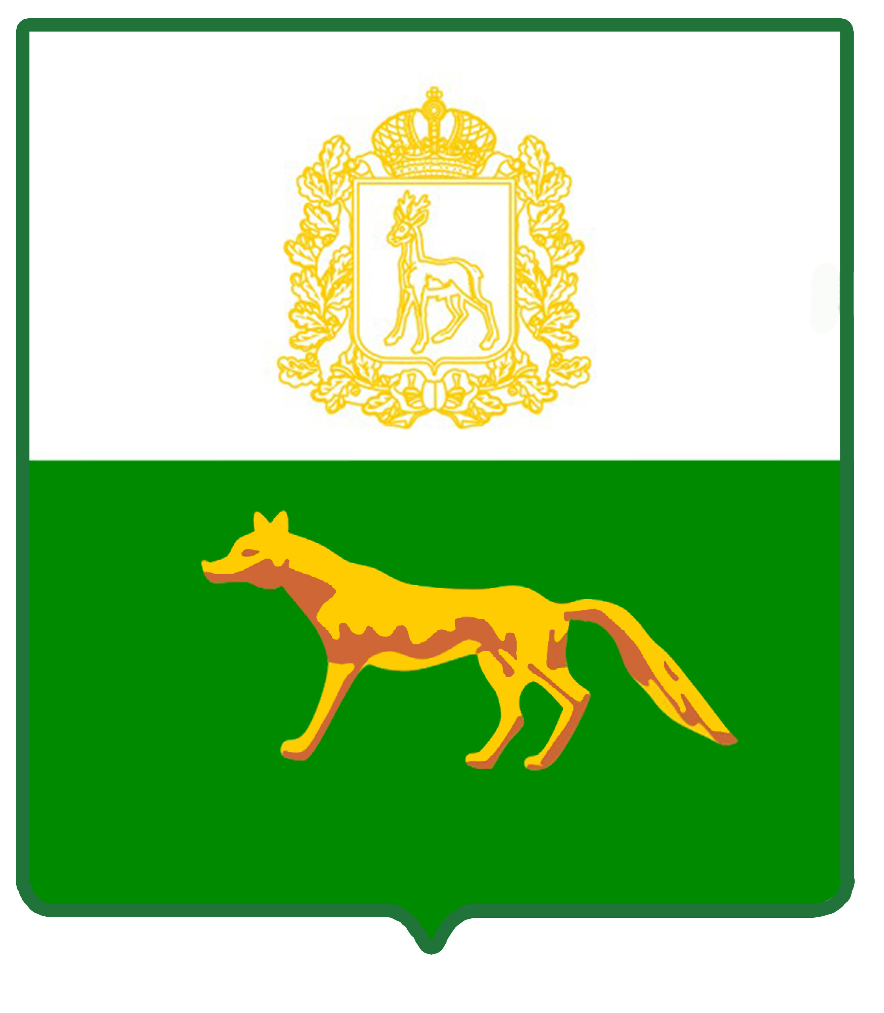

АДМИНИСТРАЦИЯ
МУНИЦИПАЛЬНОГО РАЙОНА СЕРГИЕВСКИЙ
САМАРСКОЙ ОБЛАСТИ

ПОСТАНОВЛЕНИЕ
от «___» ________ 2025 г. № ____

О ВНЕСЕНИИ ИЗМЕНЕНИЙ В ПРИЛОЖЕНИЕ №1 К ПОСТАНОВЛЕНИЮ АДМИНИСТРАЦИИ МУНИЦИПАЛЬНОГО РАЙОНА СЕРГИЕВСКИЙ № 809 ОТ 03.08.2023Г. «ОБ УТВЕРЖДЕНИИ МУНИЦИПАЛЬНОЙ ПРОГРАММЫ «УПРАВЛЕНИЕ МУНИЦИПАЛЬНЫМИ ФИНАНСАМИ И МУНИЦИПАЛЬНЫМ ДОЛГОМ МУНИЦИПАЛЬНОГО РАЙОНА СЕРГИЕВСКИЙ САМАРСКОЙ ОБЛАСТИ» НА 2024-2028 ГОДЫ»

В соответствии со статьей 179 Бюджетного кодекса Российской Федерации в целях повышения качества бюджетного процесса и эффективности бюджетных расходов, совершенствования межбюджетных отношений и расширения программно-целевого подхода при формировании местного бюджета, а так же в целях уточнения объемов финансирования Муниципальной Программы «Управление муниципальными финансами и муниципальным долгом муниципального района Сергиевский Самарской области» на 2024-2028 годы, Администрация муниципального района Сергиевский Самарской области постановляет:
- Внести изменения в приложение №1 к Постановлению Администрации муниципального района Сергиевский Самарской области № 809 от 03.08.2023 г. «Об утверждении муниципальной программы «Управление муниципальными финансами и муниципальным долгом муниципального района Сергиевский Самарской области» на 2024-2028 годы» (далее – Муниципальная программа) следующего содержания:
1.1. В тексте Паспорта Муниципальной программы позицию, касающуюся объема бюджетных ассигнований Муниципальной программы, изложить в следующей редакции:
«Общий объем финансирования Муниципальной программы составит 482 783,16768 тыс. рублей (*), в том числе:
за счет средств местного бюджета составит 470 690,16768 тыс. рублей
в 2024 году – 127 753,94436 тыс. рублей;
в 2025 году – 120 322,39350 тыс. рублей;
в 2026 году – 145 444,47574 тыс. рублей;
в 2027 году – 38 584,67704 тыс. рублей;
в 2028 году – 38 584,67704 тыс. рублей.
за счет средств областного бюджета составит 12 093,00000 тыс. рублей
в 2024 году – 1 209,00000 тыс. рублей;
в 2025 году – 1 198,00000 тыс. рублей;
в 2026 году – 3 714,00000 тыс. рублей;
в 2027 году – 2 986,00000 тыс. рублей;
в 2028 году – 2 986,00000 тыс. рублей.
1.2. Абзац 2 Раздела 5 Муниципальной программы «Ресурсное обеспечение реализации Муниципальной программы» изложить в следующей редакции:
«Общий объем финансирования Муниципальной программы на 2024-2028 годы составляет 482 783,16768 тыс. рублей в том числе:
за счет средств местного бюджета составит 470 690,16768 тыс. рублей
2024 год – 127 753,94436 тыс. рублей;
2025 год – 120 322,39350 тыс. рублей;
2026 год – 145 444,47574 тыс. рублей;
2027 год – 38 584,67704 тыс. рублей;
2028 год – 38 584,67704 тыс. рублей.
за счет средств областного бюджета составит 12 093,00000 тыс. рублей
2024 год – 1 209,00000 тыс. рублей;
2025 год – 1 198,00000 тыс. рублей;
2026 год – 3 714,00000 тыс. рублей;
2027 год – 2 986,00000 тыс. рублей;
2028 год – 2 986,00000 тыс. рублей.
1.3. в Разделе 10.1. Подпрограммы 1 Муниципальной программы «Управление муниципальным долгом муниципального района Сергиевский Самарской области» на 2024 – 2028 годы» (далее – Подпрограмма 1) в тексте Паспорта Подпрограммы 1 позицию, касающуюся объема бюджетных ассигнований Подпрограммы 1, изложить в следующей редакции:
«Общий объем финансирования Подпрограммы 1 составит 26 683,89177 тыс. рублей, в том числе:
в 2024 году – 5 683,89177 тыс. рублей;
в 2025 году – 6 000,00000 тыс. рублей;
в 2026 году – 5 000,00000 тыс. рублей;
в 2027 году – 5 000,00000 тыс. рублей.
в 2028 году – 5 000,00000 тыс. рублей.
1.4. в Разделе 10.1. Подпрограммы 1 Муниципальной программы «Управление муниципальным долгом муниципального района Сергиевский Самарской области» на 2024 – 2028 годы» в тексте пункта V. «Обоснование ресурсного обеспечения Подпрограммы 1» позицию, касающуюся объема финансирования Подпрограммы 1, изложить в следующей редакции:
«Общий объем финансирования Подпрограммы 1 составит 26 683,89177 тыс. рублей, в том числе:
2024 год – 5 683,89177 тыс. рублей;
2025 год – 6 000,00000 тыс. рублей;
2026 год – 5 000,00000 тыс. рублей;
2027 год – 5 000,00000 тыс. рублей.
2028 год – 5 000,00000 тыс. рублей.
1.5. Разделе 10.2. Подпрограммы 2 Муниципальной программы «Межбюджетные отношения муниципального района Сергиевский Самарской области» на 2024 – 2028 годы» (далее – Подпрограмма 2) в тексте Паспорта Подпрограммы 2 позицию, касающуюся объема бюджетных ассигнований Подпрограммы 2, изложить в следующей редакции:
«Общий объем финансирования Подпрограммы 2 составит 344 088,14053 тыс. рублей, в том числе:
за счет средств местного бюджета составит 331 995,14053 тыс. рублей
в 2024 году – 102 447,45636 тыс. рублей;
в 2025 году – 92 687,88547 тыс. рублей;
в 2026 году – 116 859,79870 тыс. рублей;
в 2027 году – 10 000,00000 тыс. рублей.
в 2028 году – 10 000,00000 тыс. рублей.
за счет средств областного бюджета составит 12 093,00000 тыс. рублей
в 2024 году – 1 209,00000 тыс. рублей;
в 2025 году – 1 198,00000 тыс. рублей;
в 2026 году – 3 714,00000 тыс. рублей;
в 2027 году – 2 986,00000 тыс. рублей;
в 2028 году – 2 986,00000 тыс. рублей.
1.6. в Разделе 10.2. Подпрограммы 2 Муниципальной программы «Межбюджетные отношения муниципального района Сергиевский Самарской области» на 2024 – 2028 годы» в тексте пункта V. «Обоснование ресурсного обеспечения Подпрограммы 2» позицию, касающуюся объема финансирования Подпрограммы 2, изложить в следующей редакции: ««Общий объем финансирования Подпрограммы 2 составит 344 088,14053 тыс. рублей, в том числе:
за счет средств местного бюджета составит 331 995,14053 тыс. рублей
в 2024 году – 102 447,45636 тыс. рублей;
в 2025 году – 92 687,88547 тыс. рублей;
в 2026 году – 116 859,79870 тыс. рублей;
в 2027 году – 10 000,00000 тыс. рублей.
в 2028 году – 10 000,00000 тыс. рублей.
за счет средств областного бюджета составит 12 093,00000 тыс. рублей
в 2024 году – 1 209,00000 тыс. рублей;
в 2025 году – 1 198,00000 тыс. рублей;
в 2026 году – 3 714,00000 тыс. рублей;
в 2027 году – 2 986,00000 тыс. рублей;
в 2028 году – 2 986,00000 тыс. рублей.
1.7. в Разделе 10.3. Подпрограммы 3 Муниципальной программы «Организация планирования и исполнения консолидированного бюджета муниципального района Сергиевский» на 2024 – 2028 годы» (далее – Подпрограмма 3) в тексте Паспорта Подпрограммы 3 позицию, касающуюся объема бюджетных ассигнований Подпрограммы 3, изложить в следующей редакции:
«Общий объем финансирования Подпрограммы 3 составит 112 011,13538 тыс. рублей, в том числе:
2024 год – 19 622,59623 тыс. рублей;
2025 год – 21 634,50803 тыс. рублей;
2026 год – 23 584,67704 тыс. рублей;
2027 год – 23 584,67704 тыс. рублей;
2028 год – 23 584,67704 тыс. рублей.
1.8. в Разделе 10.3. Подпрограммы 3 Муниципальной программы «Муниципальной программы «Организация планирования и исполнения консолидированного бюджета муниципального района Сергиевский» на 2024 – 2028 годы» в тексте пункта V. «Обоснование ресурсного обеспечения Подпрограммы 3» позицию, касающуюся объема финансирования Подпрограммы 3, изложить в следующей редакции:
«Общий объем финансирования Подпрограммы 3 составит 112 011,13538 тыс. рублей, в том числе:
2024 год – 19 622,59623 тыс. рублей;
2025 год – 21 634,50803 тыс. рублей;
2026 год – 23 584,67704 тыс. рублей;
2027 год – 23 584,67704 тыс. рублей;
- год – 23 584,67704 тыс. рублей.

1.9. Приложение к Муниципальной программе изложить в редакции согласно Приложениям № 1 к настоящему постановлению.
- Опубликовать настоящее постановление в газете «Сергиевский вестник».
3. Настоящее постановление вступает в силу со дня его официального опубликования.
4. Контроль за выполнением настоящего постановления возложить на руководителя Управления финансами Администрации муниципального района Сергиевский Самарской области Ганиеву С.Р.

Глава муниципального района
Сергиевский Самарской области А.И. Екамасов

Чечина С.А.

